《乘用车发动机用铝合金油底壳铸件》团体标准
编制说明（征求意见阶段）

1.工作简况
1）任务来源
由湖州安达汽车配件有限公司向中国铸造协会提出立项申请，经中国铸造协会通过并于2022年5月18日印发了《关于中国铸造协会压铸分会一项团体标准制修订的批复》（中铸协标〔2022〕42号），标准计划号为：T/CFA 2022015《乘用车发动机用铝合金油底壳铸件》。
2）工作简要过程
起草（草案、调研）阶段：
2022年4月11日湖州安达汽车配件有限公司向中国铸造协会提交了制定《乘用车发动机用铝合金油底壳铸件》标准的项目建议书，随后中国铸造协会对建议书组织了相关专家评议，于2022年5月18日对此标准进行了批复（中铸协标〔2022〕42号）。
2022年5月至2022年6月湖州安达汽车配件有限公司随即组织了公司技术骨干针对专家意见进行了专门的研讨，成立了公司内部的标准编制工作小组。工作小组对乘用车发动机用铝合金油底壳铸件产品和技术现状与发展情况进行全面调研，同时广泛搜集相关标准和国内外技术资料，进行了大量的研究分析、资料查证工作。结合实际应用经验，进行全面总结和归纳，在此基础上编制出《乘用车发动机用铝合金油底壳铸件》标准草案初稿。于2022 年6月初形成了标准征求意见稿及其编制说明等相关附件，报中国铸造协会压铸分会秘书处。
征求意见阶段：
送审阶段：
报批阶段：
3）主要参加单位和工作组成员及其所做的工作
本文件以湖州安达汽车配件有限公司为主要起草单位。
本文件主要起草人员：姚加铭、王炎辉、郭圣、徐学成、羊一波、孟佳烨。
所做的工作：湖州安达汽车配件有限公司为主要起草单位，负责本文件的具体起草与编制，负责各阶段标准的审核，总结。工作组成员单位负责国内外相关技术文献和资料的收集、分析及资料查证，对产品生产工艺、性能和使用经验进行总结和归纳，以及负责对国内外产品和技术的现状与发展情况进行全面调研，主要起草单位负责对各方面的意见及建议进行归纳、整理。
2.制修订标准的原则
1）制修订标准的依据或理由
本标准在遵循“面向市场、服务产业、自主制定、适时推出、及时修订、不断完善”的原则，注重标准修订与技术创新、试验验证、产业推进、应用推广相结合，以产品的先进性、合理性、经济性和可操作性以及标准的统一性、协调性、适用性、一致性和规范性的原则来进行本标准的制定工作。

2）制修订标准的原则及制修订标准的原则

本标准在起草过程中，主要按GB/T1.1-2020《标准化工作导则第1部分:标准的化文件的结构和起草规则》的要求编写。在确定本标准主要技术指标时，综合考虑生产企业的能力和用户的利益，寻求最大的经济、社会效益，充分体现了标准在技术上的先进性和合理性。
3.标准化对象简要情况
乘用车发动机用铝合金油底壳铸件是曲轴箱的下半部，又称为下曲轴箱。作用是封闭曲轴箱作为贮油槽的外壳，防止杂质进入，并收集和储存由汽油/柴油机各摩擦表面流回的润滑油，散去部分热量，防止润滑油氧化。油底壳铸件以发动机在不同工况下都能可靠工作作为设计原则，油底壳铸件与发动机的功能息息相关，油底壳铸件的密封性能、储油功能和吸油功能中任何一项功能丧失都将造成发动机损坏。
随着汽车产业的发展，带来了能源供需紧张，环境污染等问题。国家对碳排放、环境保护等的相关政策促进了汽车的轻量化发展。铝合金油底壳铸件具有密度小、比强度和比刚度高、加工成形性良好以及高的回收再生性和节能性等优点逐步替代了传统的钢制油底壳，得到了越来越广泛的应用。
铝合金铸造的油底壳不仅仅具有轻量化的优势，而且在生产过程中具备以下优点：
1）生产率高，易于实现机械化和自动化，可以生产形状复杂的薄壁铸件；2）铸件尺寸精度高，强度高；
3）压铸件中可嵌铸零件，既节省贵重材料和机加工工时，也替代了部件的装配过程，可以省去装配工序，简化制造工艺。
目前关于乘用车发动机用铝合金油底壳铸件方面的国内没有完全适用的标准。GB/T 15114-2009《铝合金压铸件》适用所有铝合金压铸件，通用性广，规定了基础性的技术要求，不能完全满足乘用车发动机用铝合金油底壳铸件这一特定产品的技术要求。《乘用车发动机用铝合金油底壳铸件》团体标准的制定。 对规范乘用车发动机用铝合金油底壳铸件的技术指标。提升产品的应用水平、推动节能减排、实现可持续发展，具有重要意义。
4.与国际、国外、国内标准对比情况及标准水平分析
1）采用国际标准和国外先进标准的项目，应当详细地说明采用该标准的目的、意义，标准程度及理由。
无
- 与国际、国外、国内同类标准的主要差异，或与测试的国外样品的有关数据对比情况等。
本标准与国家标准和用户要求比对情况见下表，显见本标准技术指标的
细化、提升了相应指标参数，适应用户的需求，符合铝合金油底壳铸件产业的发展趋势。
产品性能 | 核心技术指标 | 通用性国家标准：GB/T 15114-2009《铝合金压铸件》 | 主机厂（用户）要求 | 本次提出“中国铸造协会团体标准” | 评价
耐用性 | 内部气孔 | 有要求，无具体指标 | 整体孔隙率小于5 %，单个气孔不大于5㎜  即D5-5 | 对不同位置的气孔尺寸、数量、间距作出针对性的规定，见表2、表3 | 确保密封性能和铸件强度
耐用性 | 内部孔隙度 | 有要求，无具体指标 | 整体孔隙率小于5 %，单个气孔不大于5㎜  即D5-5 | 不大于5 % | 确保密封性能和铸件强度
耐用性 | 清洁度 | 无要求 | 重量小于15 mg,金属颗粒不大于1000 μm，非金属颗粒不大于3000 μm | 分别对高压区（油道）、低压区（腔体）的清洁度和最大颗粒粒径作出针对性的规定,见表4 | 提高了发动机的可靠性，避免机油集滤器堵塞等一系列质量问题
高精度 | 表面粗糙度 | 有要求，无具体指标 | 加工面Ra≤ 1.6,非加工面 Ra≤ 6.3 | 铸件机加工表面粗糙度等级应为Ra≤ 1.6，非机加面粗糙度等级应为Ra≤ 6.3 | 减少了后续的加工流程，兼顾成本
高精度 | 重量公差 | 无要求 | 无要求 | 不低于GB/T 11351—2017中MT6要求 | 产品一致性更强
密封性能 | 气密性 | 有提及，未提出具体指标 | 高压区3bar，10mL/min  低压区1bar，7mL/min | 分别对高压区（油道）、低压区（腔体）的气体泄漏值作出规定，见表5 | 提升密封性能，满足主机厂的需求
3）标准水平分析
本文件达到国内领先水平，建议作为推荐性行业标准。
- 标准主要技术内容确定的论据
5.1适用范围
本文件规定了乘用车发动机用铝合金油底壳铸件（以下简称“铸件”）的总体要求、技术要求、试验方法、检验规则、质量证明书、标识、防护、包装和运输。
本文件适用于乘用车发动机用铝合金油底壳铸件。
5.2标准主要技术内容
5.2.1主要性能指标和技术要求
乘用车发动机用铝合金油底壳铸件是乘用车发动机的一个重要组件。随着铸造企业人员技能和素质、生产设备、原材料质量、生产技术等生产因素的不断提升，同时乘用车主机厂对产品质量的稳定性、安全性、一致性要求越来越高，因此需要对乘用车发动机用铝合金油底壳铸件的技术指标做更高的要求。
- 化学成分：铸件的有害物质限量应符合GB/T 30512中对铅、汞、镉、六价铬四种禁用物质的要求。
●本产品应用在乘用车发动机，应满足乘用车领域相关标准。
- 力学性能：油底壳铸件的本体力学性能要求应符合表 1 的规定。

表1 乘用车发动机用铝合金油底壳铸件本体力学性能
序号 | 合金牌号 | 抗拉强度R_{m}  MPa | 规定塑性延伸强度R_{P0.2}  MPa | 伸长率 A  % | 布式硬度  HBW
1 | AlSi12Cu（YL102） | 240 | 140 | 1.0 | 70
2 | AlSi8Cu3 | 240 | 140 | 1.0 | 70
●针对广泛使用的AlSi12Cu和AlSi8Cu3材料在抗拉强度、非比例延伸强度、伸长率和布式硬度方面作出了规定，满足使用中对力学性能的要求。
- 外观质量：铸件表面应清洁，铸件不允许有裂纹、欠铸和任何穿透性缺陷。
铸件允许存在的擦伤、凹陷、缺肉和网状毛刺等缺陷，其缺陷的程度和数量应与供需双方商定的标准相一致。
铸件的浇口、飞边、溢流口、隔皮、顶杆痕迹等应进行清理，可留有的痕迹，由供需双方商定。
铸件表面需要特殊加工的，如抛光、喷丸、抛丸、镀铬、涂覆、阳极氧化和化学氧化等应在图样上注明。
●对铸件外观作出了规定，基本与GB/T 15114-2009《铝合金压铸件》的要求保持一致。
- 表面粗糙度：机加工表面粗糙度等级Ra≤1.2，非机加工面粗糙度等级Ra≤6.3。
●针对不同位置的表面粗糙度提出了要求，减少了后续的加工流程，又兼顾了成本。
- 内部孔隙率：受力位置处孔隙率应不大于5 %；
●确保了铸件的内部质量。
- 内部气孔：铸件的气孔不应超出任何表面，不应破坏压铸件的完整性、螺纹和孔的加工，最大气孔深度应不大于1㎜。

油底壳铸件密封面气孔要求应符合表2的规定。

表2 乘用车发动机用铝合金油底壳铸件密封面气孔要求
密封面气孔尺寸 ㎜ | 数量 个/ 100 ㎜²
≥ 2.0 | 0
≥ 1.0 | 2
≥ 0.5 | 4
＜ 0.5 | 不限
注：气孔间距应至少大于气孔尺寸的六倍。

油底壳铸件螺纹孔气孔要求应符合表3的规定。

表3 乘用车发动机用铝合金油底壳铸件螺纹孔气孔要求
螺纹孔位置 | 要求
孔口前三牙 | 无气孔
其余 | 气孔尺寸≤ 2.0 ㎜，数量≤ 2 个
注：气孔间距应至少大于气孔尺寸的 6 倍。
●乘用车发动机用铝合金油底壳对密封性能、强度都有较高要求，该指标的设定确保了铸件的内部质量。
- 铸件针孔
铸件针孔应符合JB/T 7946.3—2017 的 1 级针孔的要求。
●确保了铸件的内部质量。
- 公差精度：
铸件的尺寸公差等级应不低于GB/T 6414—2017 规定的DCTG8 的要求。

铸件的直线度公差应不低于GB/T 6414—2017 中表 3 规定的GCTG 6的要求。

铸件的平面度公差应不低于GB/T 6414—2017 中表 4 规定的GCTG 6的要求。

铸件的圆度、平行度、垂直度和对称度公差应不低于GB/T 6414—2017 中表 5 规定的GCTG 6的要求。

铸件的同轴度公差应不低于GB/T 6414—2017 中表 6 规定的GCTG 6的要求。

铸件的重量公差等级应不低于GB/T 11351—2017中规定的MT6 的要求。

重量上偏差和下偏差要求不相同或有特殊要求时，应在图样中注明。
●对尺寸公差、几何公差、重量公差作出规定。尺寸公差、几何公差的设定基于国家标准GB/T 6414—2017《铸件 尺寸公差、几何公差与机械加工余量》，重量公差的设定基于国家标准GB/T 11351-2017《铸件重量公差》。
- 清洁度：油底壳铸件清洁度要求应符合表 4 的规定。

表4 乘用车发动机用铝合金油底壳铸件清洁度要求
压力区 | 清洁度要求 mg
高压区（油道） | ≤2
低压区（腔体） | ≤5
注：高压区最大颗粒粒径不大于 600 μm，低压区最大颗粒粒径不大于 1000 μm。
●分别对高压区和低压区的清洁度和颗粒粒径作出规定。
油底壳清洁度是乘用车主机厂关注度较高的指标，清洁度与发动机的可靠性有着直接的关系，发动机润滑系统里面的杂质会造成机油集滤器堵塞、机油压力不足、拉瓦、拉缸、曲轴抱死、连杆断裂等一系列质量问题。本次申报对不同区域的清洁度、颗粒最大粒径指标进行设定，既兼顾了成本，也满足了主机厂的需求。
- 气密性：油底壳铸件的气密性要求应符合表 5 的规定。

表5 乘用车发动机用铝合金油底壳铸件气密性要求
部位 | 测试温度  ℃ | 测试湿度  % RH | 充气压力  MPa | 充气时间  s | 泄漏值  mL/min
低压区（腔体） | 20±2 | 25--75 | 0.1 | 20 | 10
高压区（油道） | 20±2 | 25--75 | 0.5 | 20 | 5
●对腔体和油道的气密性作出规定。
油底壳主要作用是储存和回收润滑油.然后通过高压油管使油底壳中的润滑油运输到各摩擦件工作环境中，使其润滑各摩擦件。同时也带走摩擦产生的部分热量，最后回流到油底壳中。密封性是油底壳的核心要求，是乘用车主机厂关注的重点。气密性检测是行业应用最广的密封性能检测方法。针对腔体和油道的不同结构，分别施加不同大小的气压，对各自的泄露值作出规定。
- 表面加工交叉纹路：油底壳铸件的表面加工交叉纹路要求应符合表 6 的规定。

表6 乘用车发动机用铝合金油底壳铸件表面加工交叉纹路要求
参数 | 要求
粗糙度 Rz | 10 ～ 30 μm
粗糙度 Rmax | ≤ 40 μm
波纹度 Wt | ≤ 25 μm
交叉纹路宽度 Rsm | ≤ 0.6 mm
交叉纹路角度 | 90 °± 15 °
加工平面台阶高度 | ≤ 0.015 mm
交叉纹路深度差 | ± 3 μm
交叉纹路加工面宽度 | ≥ 7 mm
●交叉刀纹面主要为油底壳涂胶密封面，有序的“X”形状的网格刀纹可以增加密封涂胶的粘附性，更加有助于产品装配时的密封要求，所以需要做成“X”刀纹面，并规定粗糙度标准，网格间距高度等指标。
5.2.2试验方法
本部分主要对影响乘用车发动机用铝合金油底壳铸件重量的化学成分、外观质量、内部质量、公差精度、力学性能、清洁度、气密性等技术参数的检测方法给出了相应的规定。
5.2.3检验规则
- 定义了批次，以同一班次生产的产品为一个批次。
- 对出厂检验（全检、抽检）和型式检验项目进行了规定。
6.主要试验（或验证）结果的分析报告、技术经济论证，预期达到的经济效果等（(修订部分的内容需要重点分析)）
6.1主要试验验证情况
文件中的指标数据都是通过实验验证的，检测报告和实验室资质见附件。
6.1.1内部质量
文件中内部孔隙率：受力位置处孔隙率应不大于5 %。
采用工业CT无损射线探伤进行检测。
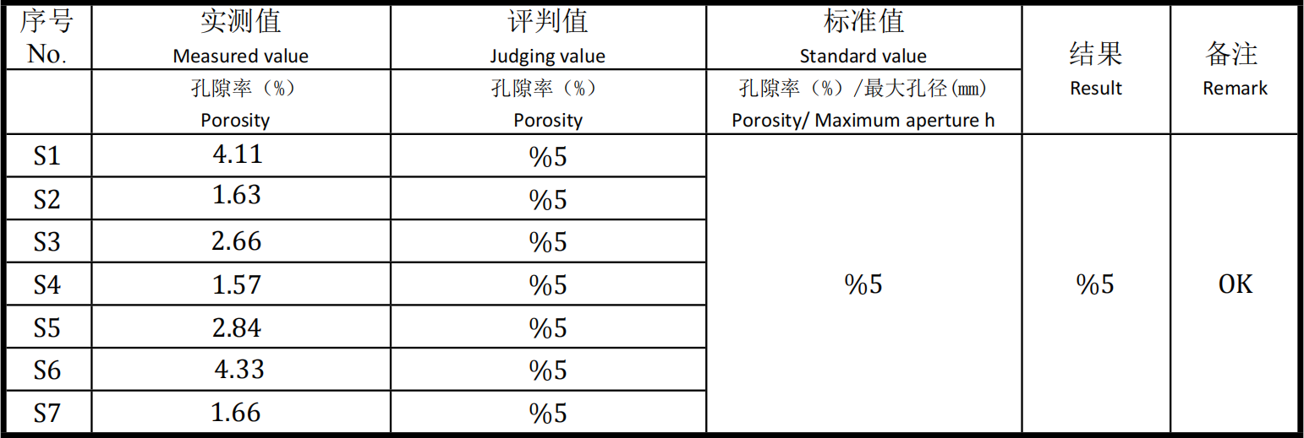 经多次试验数据表明，文件中的规定可行。
6.1.2公差精度
尺寸公差、几何公差通过三坐标测量仪检测。重量公差通过电子秤称重。
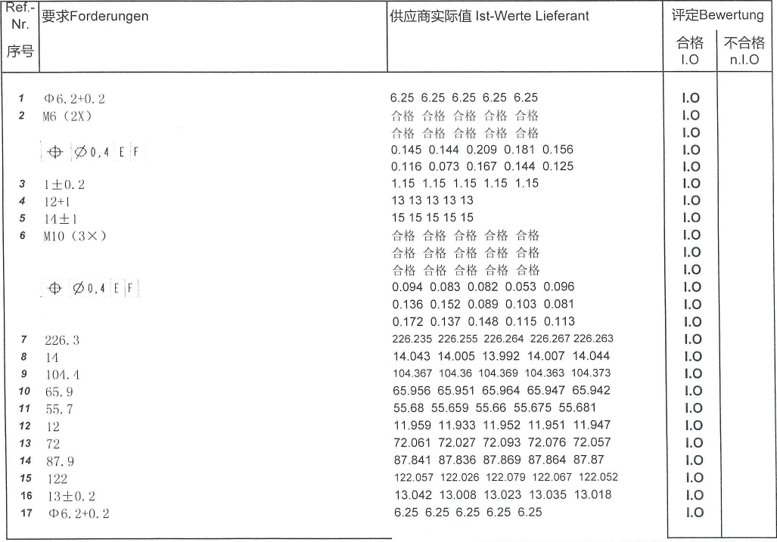
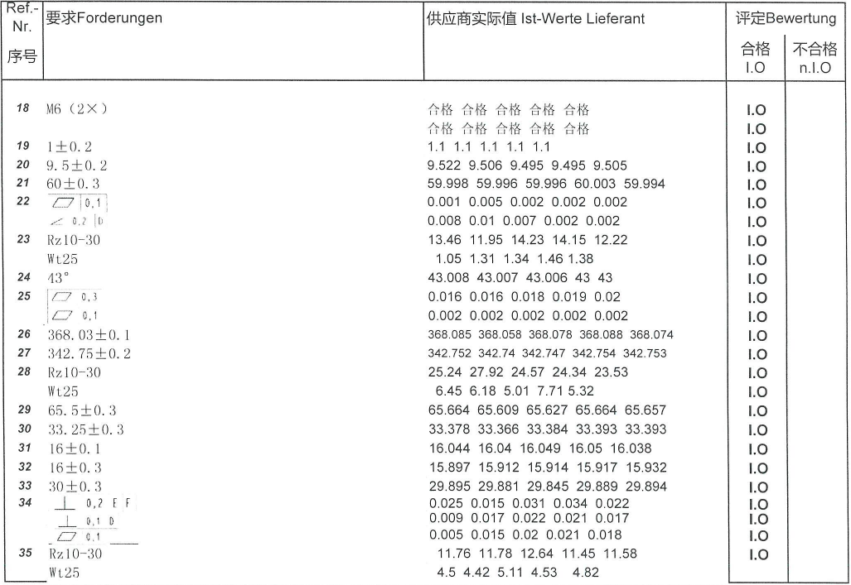
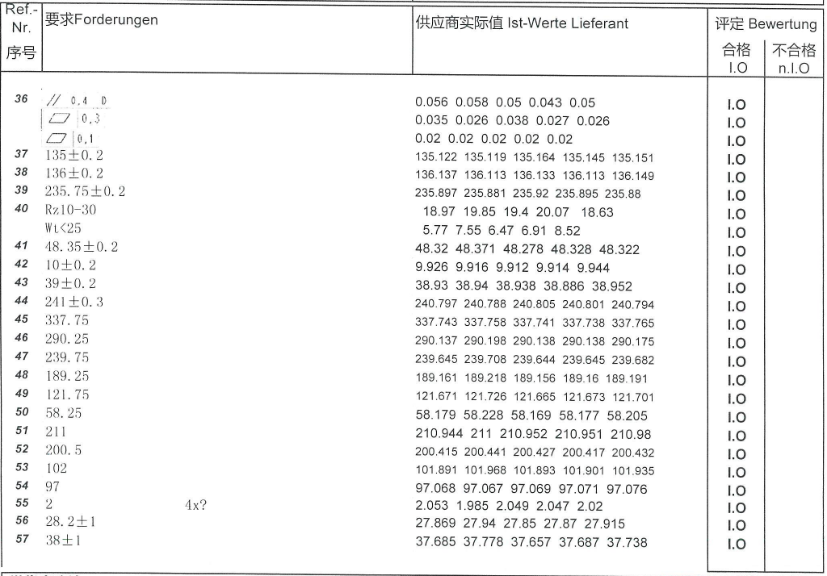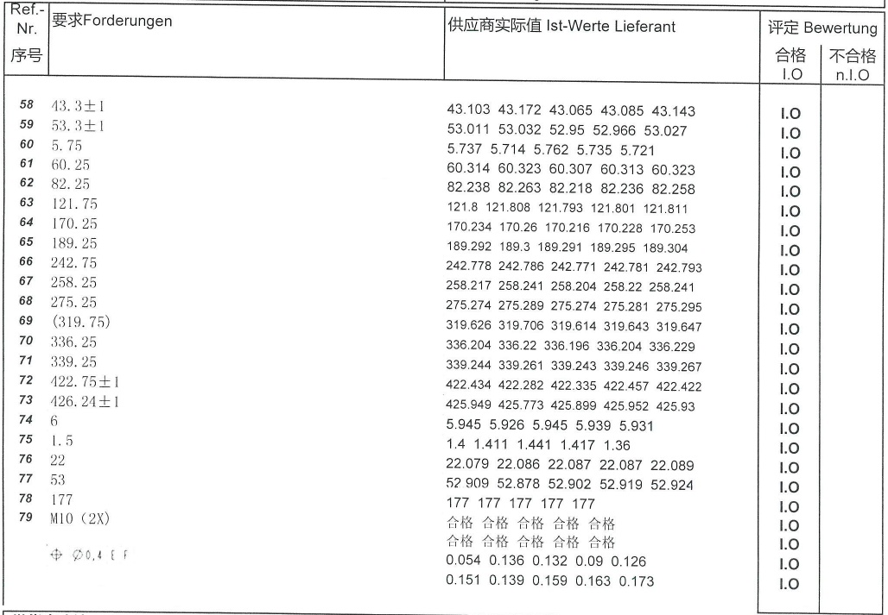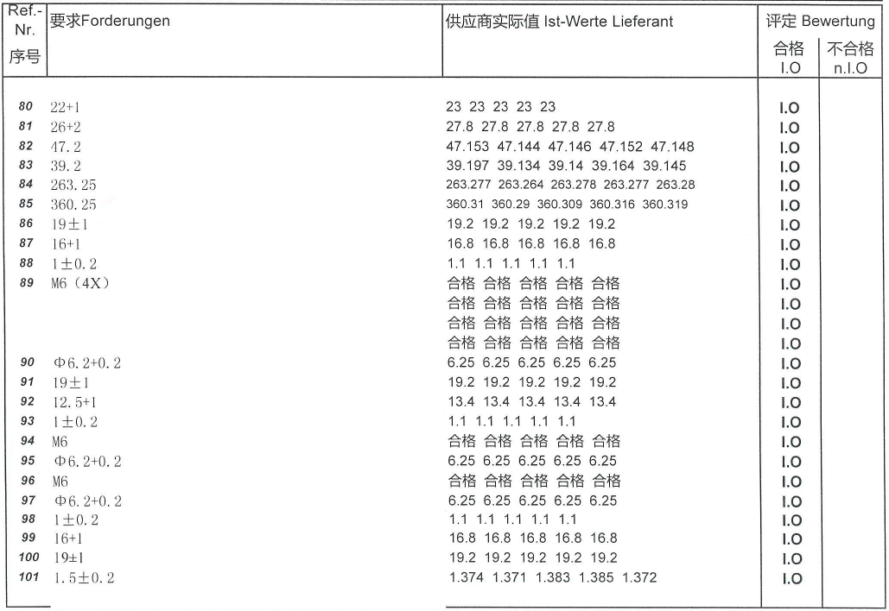
经多次检测结果表明，文件中的规定可行。
6.1.3力学性能、清洁度
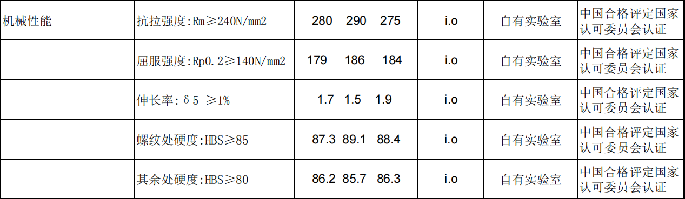
铸件本体抗拉强度、屈服强度、延伸率应按GB/T 228.1 的规定检测。
铸件本体硬度（HBW）应按GB/T 231.1 的规定检测。
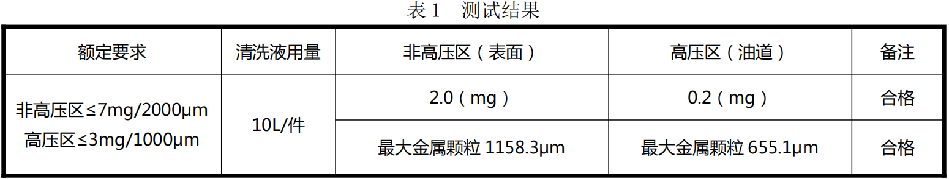
铸件清洁度应按GB/T 3821—2015 中第 7 章的规定进行检测，经多次检测结果表明，文件中的规定可行。
6.1.4气密性
采用GB/T 25752—2010中规定的低压检漏仪和中压检漏仪进行检测。
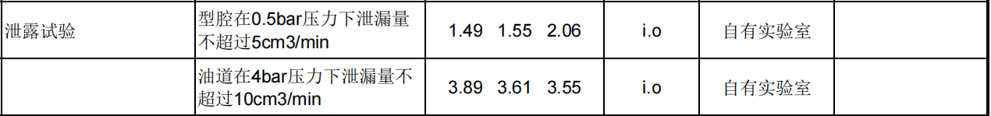经检测结果表明，文件中的规定可行。
6.1.5表面加工交叉纹路
使用粗糙度仪、电子显微镜、轮廓度仪、 游标卡尺等进行检测。
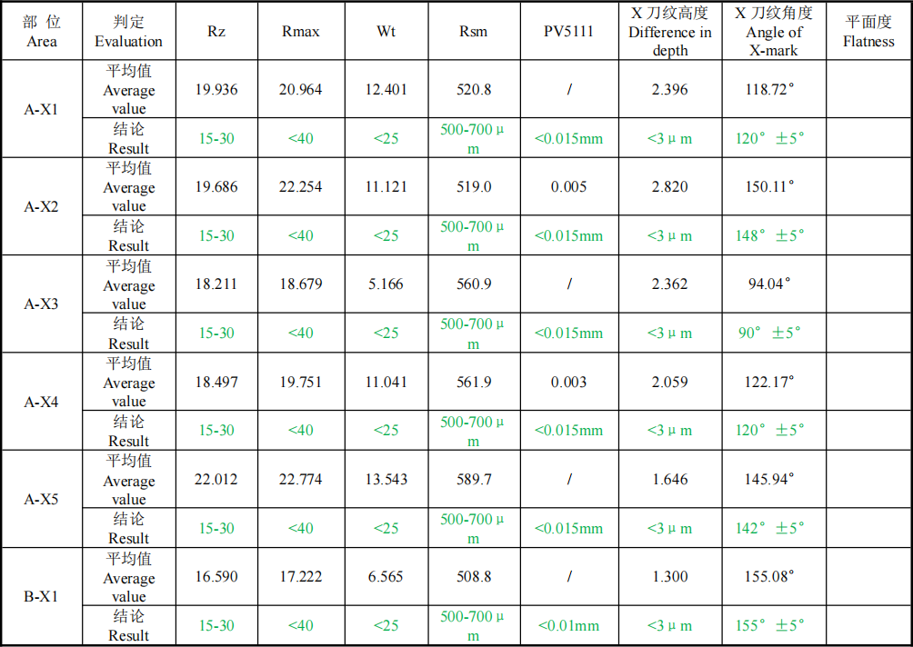经检测结果表明，文件中的规定可行。
6.2应用验证
本文件中相关内容，在湖州安达汽车配件有限公司内部开展了具体应用与生产。内容贴近生产实际，具有良好的指导和规范作用。与部分行业内企业沟通，根据以上指标生产均可以达到指标要求。
6.3技术经济论证
乘用车发动机用铝合金油底壳铸件品质要求高，工艺要求高，但是现有产品质量差异性较大，规范铝合金油底壳铸件的核心技术指标，为标准化生产提供标准参考，对于提升铝合金油底壳铸件的质量，解决因缺乏国家标准约束，质量不统一，从而影响铝合金油底壳铸件行业健康发展的一系列问题具有重要意义。
6.4预期的经济效益
目前国内并没有完全适用于铝合金油底壳铸件的国家标准，部分规模较大的生产企业多以各大汽车主机厂的要求为准。不同客户需求不同。增加了油底壳生产企业的成本。也存在反复试错的问题。
在汽修行业也有不少劣质油底壳的存在，损害消费者的利益。因此，制定一个团体标准非常有必要，既满足大部分乘用车主机厂的要求。也减少因缺乏对应执行标准约束而生产劣质油底壳的现象。既保障了铸件的合格率、综合力学性能和使用性能得到充分的保障和提高，最终为铸造行业创造出可观的社会经济效益。
7.与现行相关法律、法规、规章及相关标准，特别是强制性标准的协调性
本文件与现行相关法律、法规、规章及相关标准协调一致。
8.重大分歧意见的处理经过和依据；
- 贯彻标准的要求和措施建议
1）贯彻标准的要求和措施建议
首先应在实施前保证文本的充足供应，让本文件的相关方及时得到文本；建议对文件的相关方有针对性的进行培训。
2）标准的实施日期的建议
建议本文件批准发布6个月后实施。
10.废止现行有关标准的建议；
无需要废止的有关标准。
11.标准涉及专利情况说明
无
12.重要内容的解释和其它应予说明的事项
无其它需要解释和说明的事项。

《乘用车发动机用铝合金油底壳铸件》标准起草组
2022年10月

